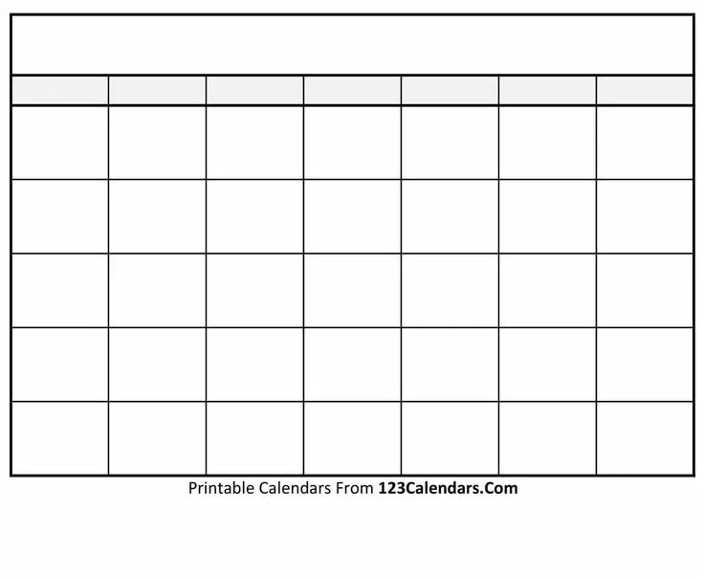
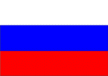
ПОНЕДЕЛЬНИК
ВТОРНИК
СРЕДА
ЧЕТВЕРГ
ПЯТНИЦА
СУББОТА
ВОСКРЕСЕНЬЕ
1

СЕНТЯБРЬ


13

29
28
27
26
24
25
23
22
21
20
19
12
10
11М
17
18
16
15
14
9
8
7
6
5
4
3
2

СЕНТЯБРЬ
ПОНЕДЕЛЬНИК
ВТОРНИК
СРЕДА
ЧЕТВЕРГ
ПЯТНИЦА
СУББОТА
ВОСКРЕСЕНЬЕ

30




13

8
1


27

ПОНЕДЕЛЬНИК
ВТОРНИК
СРЕДА
ЧЕТВЕРГ
ПЯТНИЦА
СУББОТА
ВОСКРЕСЕНЬЕ

ОКТЯБРЬ
30
31
28
29
27
26
25
24
23
22
21
19
20
18
16
17
14
15
15
13

12
11М
10
9
8
7
6
5
4
3
2
1





20
22
ПОНЕДЕЛЬНИК
ВТОРНИК
СРЕДА
ЧЕТВЕРГ
ПЯТНИЦА
СУББОТА
ВОСКРЕСЕНЬЕ

НОЯБРЬ
15
30
29
19
18
25
26
27
20
21
28
22
24
23
17
16
14
13

12
10
11М
10
9
8
7
5
6
4
3
2
1





24
1
25
26
27
29
19
18
12
13

6
5
4
3
20
11М
24
17
10
23
16
2
9
28
22
21
15
14
8
7
ПОНЕДЕЛЬНИК
ВТОРНИК
СРЕДА
ЧЕТВЕРГ
ПЯТНИЦА
СУББОТА
ВОСКРЕСЕНЬЕ

ДЕКАБРЬ

ДЕКАБРЬ
ПОНЕДЕЛЬНИК
ВТОРНИК
СРЕДА
ЧЕТВЕРГ
ПЯТНИЦА
СУББОТА
ВОСКРЕСЕНЬЕ






31
30
21
5
4
3
2
9
7
6
31
30
29
28
27
26
25
24
23
22
20
19
18
10
17
16
15
14
13

11М
12
8
1

ЯНВАРЬ
ПОНЕДЕЛЬНИК
ВТОРНИК
СРЕДА
ЧЕТВЕРГ
ПЯТНИЦА
СУББОТА
ВОСКРЕСЕНЬЕ


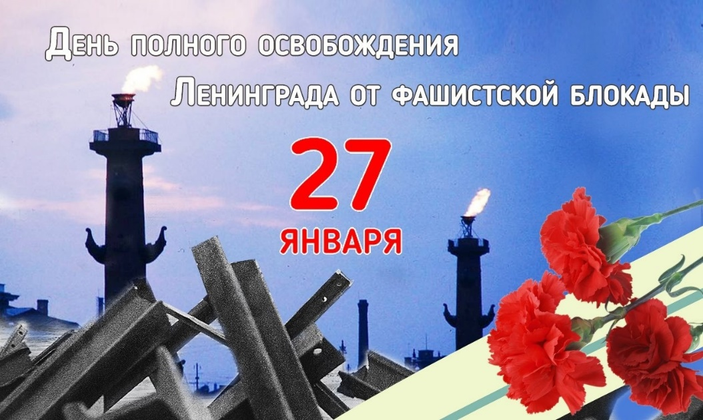


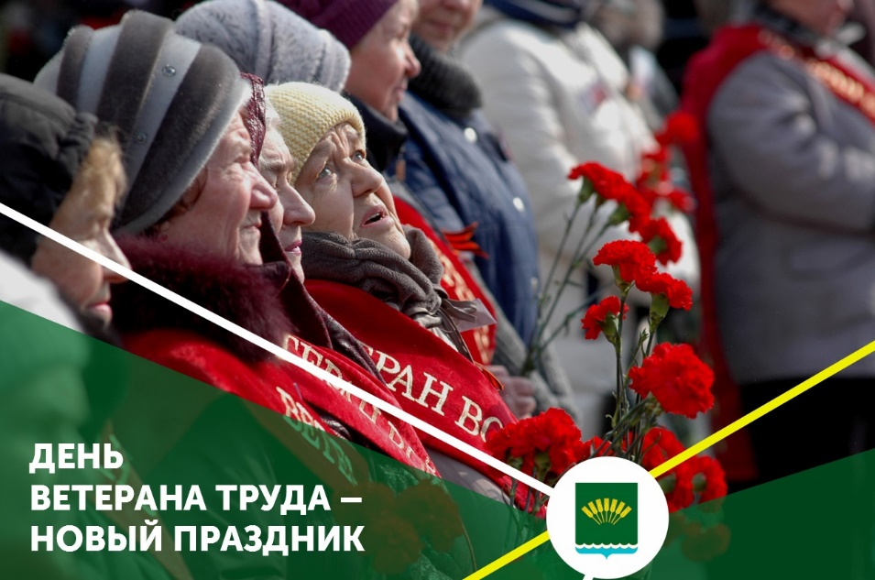
21
18
28
27
26
25
24
23
22
21
20
19
10
17
11М
13

8
14
12
15
16
9
7
6
5
4
2
3
1
18

ФЕВРАЛЬ
ПОНЕДЕЛЬНИК
ВТОРНИК
СРЕДА
ЧЕТВЕРГ
ПЯТНИЦА
СУББОТА
ВОСКРЕСЕНЬЕ





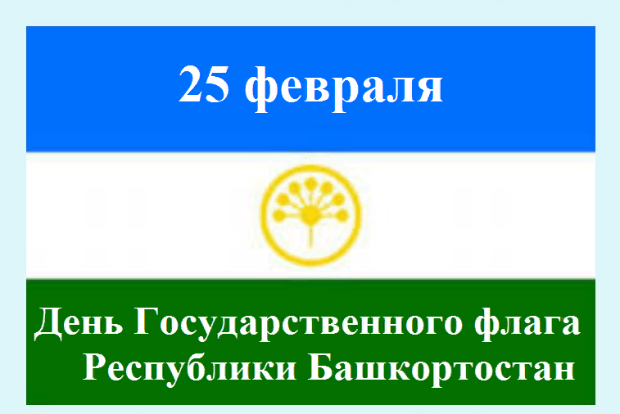

24

МАРТ
ПОНЕДЕЛЬНИК
ВТОРНИК
СРЕДА
ЧЕТВЕРГ
ПЯТНИЦА
СУББОТА
ВОСКРЕСЕНЬЕ
26
17
24
30

29
28
27
19
20
21
22
23
16
15
14
13

12
11М
10
9
8
7
6
5
4
3
2
1
25
18
ПОНЕДЕЛЬНИК
ВТОРНИК
СРЕДА
ЧЕТВЕРГ
ПЯТНИЦА
СУББОТА
ВОСКРЕСЕНЬЕ

МАРТ


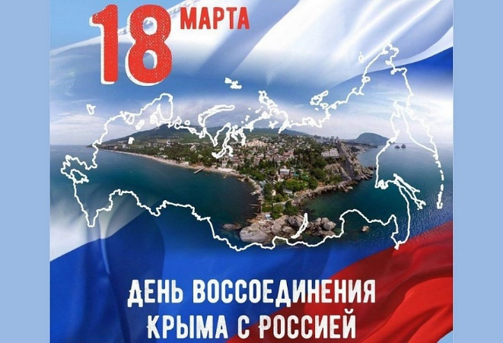


30

15
31
15
19
28
22
14
21
29
30
23
16
17
18
24
25
26
27
13

12
11М
9
10
8
7
6
5
4
3
2
1
20

АПРЕЛЬ
ПОНЕДЕЛЬНИК
ВТОРНИК
СРЕДА
ЧЕТВЕРГ
ПЯТНИЦА
СУББОТА
ВОСКРЕСЕНЬЕ







22
18
24
31
30
16
29
26
19
20
22
27
21
28
18
25
15
14
13

12
11М
10
9
8
7
6
5
1
4
2
3
23
17

МАЙ
ПОНЕДЕЛЬНИК
ВТОРНИК
СРЕДА
ЧЕТВЕРГ
ПЯТНИЦА
СУББОТА
ВОСКРЕСЕНЬЕ






КАЛЕНДАРЬ МАЛЕНЬКОГО ПАТРИОТА

